Wydział Operacyjny RCB

Krajowe Centrum Zarządzania Kryzysowego

WO/4152/01-154/11/KS

Warszawa, 14 czerwca 2011 r.

**RAPORT DOBOWY NR 164/2011**

**Dolnośląskie**

za okres: **13 czerwca 2011 r.** godz. 0.00-24.00

**ZDARZENIA KRAJOWE ZDARZENIA ZAGRANICZNE**

**Brak istotnych zdarzeń**

**AFGANISTAN** –

• ostrzał śmigłowca Mi-17

• ostrzał polskiego patrolu

Bez poszkodowanych

**LIBIA –** eskalacja ataków sił rządowych przeciwko rebeliantom. 23 zabitych, kilkadziesiąt osób rannych

**NOWA ZELANDIA** – trzęsienie ziemi o sile 6 st. W skali Richtera w m. Christchurch. 50 tys. osób bez prądu i wody pitnej. Nie ma ofiar śmiertelnych

**Aktualnie rekomendowany przez Międzyresortowy Zespół ds. Zagrożeń Terrorystycznych poziom zagrożenia w RP:**

**Podlaskie**

**Pomorskie**

**Śląskie**

**Świętokrzyskie**

**Warmińsko- mazurskie**

**Wielkopolskie**

**Zachodnio- pomorskie**

**I - KOD ZIELONY**

Źródło: [www.antyterroryzm.gov.pl](http://www.antyterroryzm.gov.pl)

**Lubuskie**

**Łódzkie**

**Małopolskie**

**Mazowieckie**

**Opolskie**

**Podkarpackie**

**Pożary Ulewy, gwałtowne burze Powodzie, podtopienia Osuwiska ziemi Trzęsienia ziemi**

**Kujawsko- pomorskie**

**Mrozy, opady śniegu Skażenie powietrza, w tym smog Skażenia promieniotwórcze Skażenia ekologiczne**



**Skażenie chemiczne Zdarzenia sanitarno-epidemiologiczne Zakłócenia w systemie elektroenergetycznym**

**Zakłócenia w systemie gazowym, ciepłowniczym**

**Zakłócenia w systemie paliwowym**

**Katastrofy/awarie/wypadki w ruchu ląd., wodnym i lotn.**

**Lubelskie**

**Zdarzenia w polskich kontyngentach Wypadki nadzw. z udziałem funk., strażaków i żołnierzy Zamach na osoby i obiekty ochraniane przez BOR Zamach terrorystyczny/uprowadzenie zakładników**

**Uprowadzenie środka transportu powietrznego/wodnego Zamach na polskie przedstawicielstwo za granicą Zdarzenia na granicy państwowej**

**Zdarzenia z udziałem ob. polskich za granicą**

**Awarie sieci teleinformatycznych/cyberatak**

**Przestępstwa**

**Protesty społeczne/zbiorowe zakłócenia porządku publicz.**

**Inne**

**POZIOMY ZAGROŻENIA (WG KRAJOWEGO PLANU REAGOWANIA KRYZYSOWEGO) – METODY DZIAŁANIA**

**0**

**Brak zdarzeń - rutynowe działania**

**służb**

**1**

**Zarządzanie sytuacją na poziomie**

**lokalnym lub wojewódzkim**

**2**

**Zarządzanie sytuacją w obszarze**

**działania jednego Ministra**

**3**

**Zarządzanie sytuacją w obszarze**

**działania kilku Ministrów**

**4**

**Stan klęski żywiołowej,**

**wyjątkowy, wojenny**

**Za granicą**

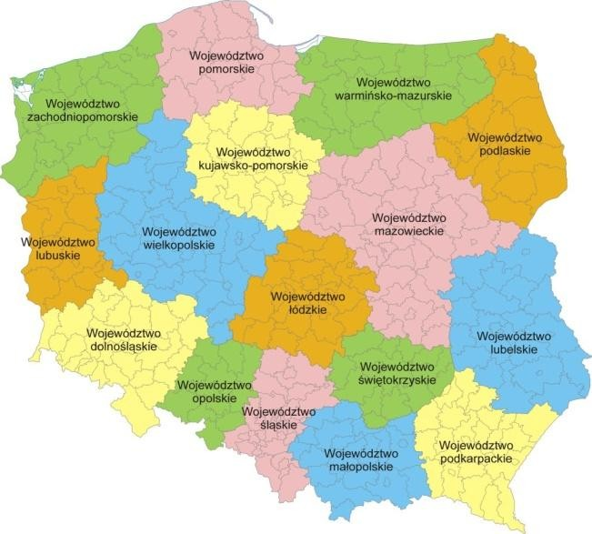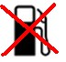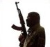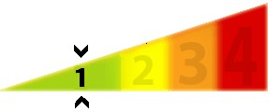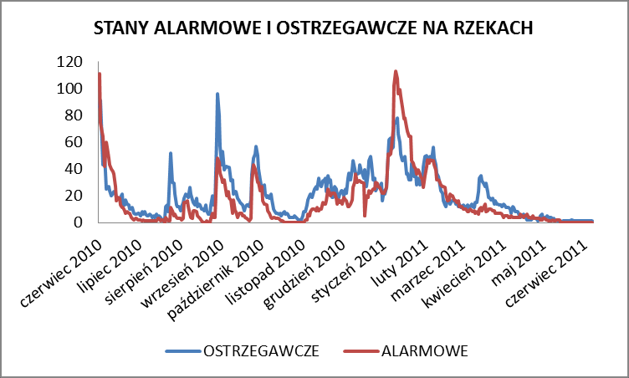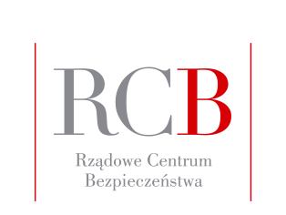

Rządowe Centrum Bezpieczeństwa

02-591 Warszawa, ul. Batorego 5, tel. +48 (022) 601-58-21, 601-45-39, 601-58-34, kom. 785-700-177 fax: +48 (022) 601-58-14, 601-58-21, e-mail: [poczta@rcb.gov.pl](mailto:poczta@rcb.gov.pl), [dyzurny@rcb.gov.pl](mailto:dyzurny@rcb.gov.pl)